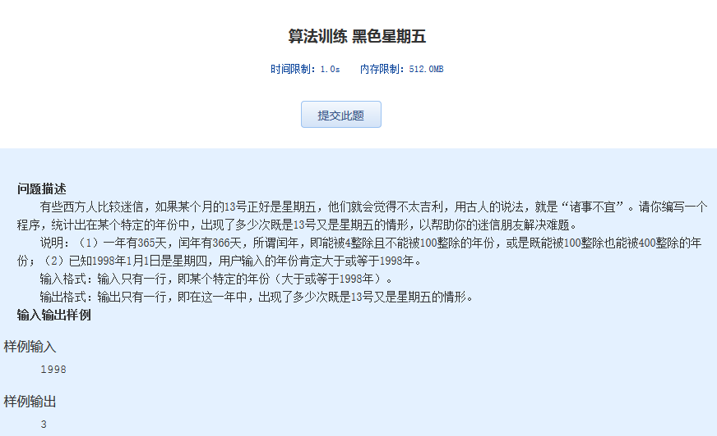 算法训练 黑色星期五
时间限制：1.0s 内存限制：512.0MB

问题描述
有些西方人比较迷信，如果某个月的13号正好是星期五，他们就会觉得不太吉利，用古人的说法，就是“诸事不宜”。请你编写一个程序，统计出在某个特定的年份中，出现了多少次既是13号又是星期五的情形，以帮助你的迷信朋友解决难题。
说明：（1）一年有365天，闰年有366天，所谓闰年，即能被4整除且不能被100整除的年份，或是既能被100整除也能被400整除的年份；（2）已知1998年1月1日是星期四，用户输入的年份肯定大于或等于1998年。
输入格式：输入只有一行，即某个特定的年份（大于或等于1998年）。
输出格式：输出只有一行，即在这一年中，出现了多少次既是13号又是星期五的情形。
输入输出样例
样例输入
1998
样例输出
3

